Digitální učební materiál
Číslo projektu | CZ.1.07/1.5.00/34.0029
Číslo materiálu | VY_32_ INOVACE_11-14
Název školy | Střední průmyslová škola stavební, Resslova 2,  České Budějovice
Autor | Mgr. Jan Mužík
Tematický celek | Anglický jazyk odborný
Ročník | 3. – 4.
Datum tvorby | 25.03. 2013
Anotace | Pro žáky středních stavebních škol  Tento DUM vznikl z praktické potřeby otestovat odbornou slovní zásobu z tématu Preparing a Building Site and Bricklaying. Je určen učitelům středních stavebních škol, kteří používají učebnici Job Matters Construction autorů Thomson, Ken a Vaňač, Petr, nakladatelství Fraus, Plzeň 2008. ISBN 978-80-7238-745-8. Převažují překladová cvičení a to z toho důvodu, že v učebnici takovéto úkoly nejvíce chybí. Testovaná slovní zásoba je náplní lekcí 9-12.  DUM je možné použít i jako součást přípravy na odbornou (třetí) část ústní maturitní zkoušky na uvedeném typu škol.  Všechny použité obrázky jsou z http://office.microsoft.com/en-us/images/
Metodický pokyn | - Test/pracovní list ve Wordu  - Doba vypracování testu 25-30 minut

Construction Test No. 3
Preparing a Building Site and Bricklaying
Translate:
- drainage
- sump pump
- bearing capacity
- granite
- clay
- walk-behind roller
- perforated pipe
- vibrating rammer
- dampness
- advantage
What are these?
 | 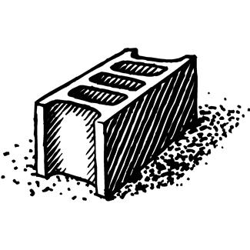 | 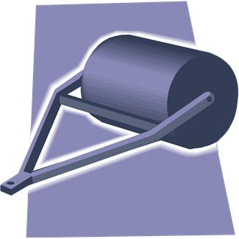
1 | 2 | 3
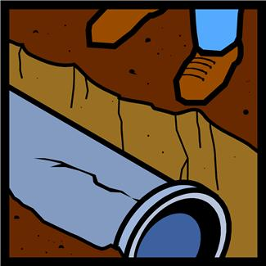 | 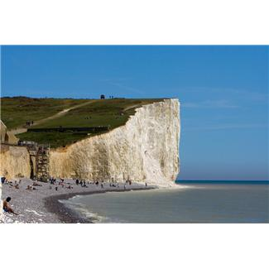 | 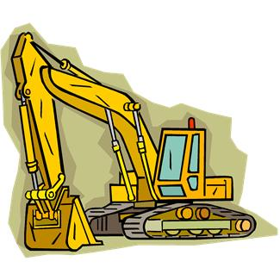
4 | 5 | 6

Translate:
- staveniště
- půda
- základy
- stabilita
- hladina (spodní) vody
- buldozér
- roura
- písek
- řezivo
- dno
Translate:
- supporting wall
- partition wall
- firewall
- soundproofed wall
- thermally insulated wall
Fill in these verbs: dry … find … make … scrape … spread … tap
- Use the trowel to _______________ mortar onto a brick.
- Look at the plan to ___________ out what sort of bond will be used.
- ____________ the brick into place with a hammer.
- Use the trowel to ________________away extra mortar.
- Leave the mortar in the new wall to ___________ and cure.
- Use a spirit level to _____________ sure the wall is level.
Translate:
- cihla
- malta
- beton
- vápno
- přírodní kámen

Construction Test No. 3 KLÍČ
Preparing a Building Site and Bricklaying
Translate:
- drainage … odvodnění, drenáž
- sump pump … kalové čerpadlo
- bearing capacity … únosnost
- granite … žula, granit
- clay … hlína, jíl
- walk-behind roller … ručně vedený zhutňovací válec
- perforated pipe … děrovaná trubka/roura
- vibrating rammer … vibrační pěch
- dampness … vlhkost
- advantage … výhoda

What are these?
1 wheelloader | 2 concrete block / brick | 3 roller
4 pipe | 5 chalk | 6 (backhoe) excavator

Translate:
- staveniště … building/construction site
- půda … soil
- základy … foundations
- stabilita … stability
- hladina (spodní) vody … water table / groundwater level
- buldozér … bulldozer
- roura … pipe
- písek … sand
- řezivo … timber
- dno … bottom
Translate:
- supporting wall … opěrná zeď
- partition wall … příčka
- firewall … protipožární zeď/přepážka
- soundproofed wall … zvukově izolační zeď
- thermally insulated wall … tepelně izolační zeď
Fill in the verbs: dry … find … make … scrape … spread … tap
- Use the trowel to ____ spread ____ mortar onto a brick.
- Look at the building plan to ____ find ____ out what sort of bond will be used.
- ____ tap _____ the brick into place with a hammer.
- Use the trowel to ____ scrape ____away extra mortar.
- Leave the mortar in the new wall to ____ dry ____ and cure.
- Use a spirit level to ____ make ____ sure the wall is level.
Translate:
- cihla … brick
- malta … mortar
- beton … concrete
- vápno … lime
- přírodní kámen … natural stone

